Информационная газета БЕСПЛАТНО

Бочкаревский вестник

|  |  |
| --- | --- |
| Печатное издание администрации Бочкаревского сельсовета Черепановского района Новосибирской области | Выходит  с 2018 года |

№ 10 (36)

30 сентября

2020 год

**НОВОСТИ РАЙОНА**

**30 сентября состоялась первая организационная сессия Совета депутатов Черепановского района четвёртого созыва**

В соответствии с уставом сессию вёл глава Черепановского района Сергей Николаевич Овсянников.

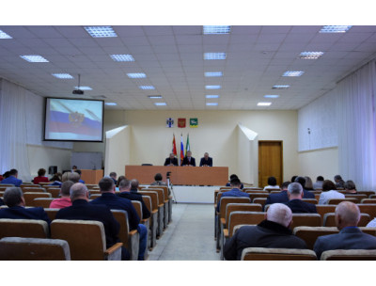

В ходе заседания с информацией о итогах выборной кампании в Черепановском районе выступила председатель территориальной избирательной комиссии **О. А. Ширманова**.

Заседание продолжилось выборами председателя районного Совета депутатов и заместителя председателя.

Фракцией **«Единая Россия»** на должность председателя был выдвинут ныне действующий председатель В. М. Капич. Других кандидатур представлено не было.

По результатам тайного голосования из 23 присутствующих депутатов 20 проголосовали «за» и трое «воздержались». **Председателем** Совета депутатов Черепановского района четвёртого созыва **избран** **Владимир Михайлович Капич**.

Следующей повесткой дня стало избрание заместителя председателя. Открытым голосованием на эту должность избран **Роман Сергеевич Бессонов**.

**Об инициативном бюджетировании**

Продолжаются работы по благоустройству памятника воинам ВОВ и прилегающей территории п.Пушной . В рамках нефинансового участия ИП Трутнева О.Г. провели работы по разборке бетонных конструкций, металлического ограждения, перенесены ограждение и оборудование детской площадки.

Подрядчиком ИП Каримовым выполнены следующие работы:проведено асфальтирование части детской площадки . Выложена тротуарной плиткой подход к памятнику.

**Инициативное бюджетирование 2021 года: начинается прием заявок**

**Инициативное бюджетирование: начинается прием заявок конкурсного отбора 2021 года**

Министерство финансов и налоговой политики Новосибирской области извещает о начале приема заявок на участие в конкурсном отборе проектов развития территорий муниципальных образований Новосибирской области, основанных на местных инициативах.

Конкурсный отбор проводится в соответствии с [Порядком проведения конкурсного отбора проектов развития территорий муниципальных образований Новосибирской области](http://mfnso.nso.ru/sites/mfnso.nso.ru/wodby_files/files/news/2019/09/poryadok_provedeniya_konkursnogo_otbora_proektov_razvitiya_territoriy_municipalnyh_obrazovaniy_novosibirskoy_oblasti_osnovannyh_na_mestnyh_iniciativah_1.docx), основанных на местных инициативах, утвержденным постановлением Правительства Новосибирской области от 06 июня 2017 года № 201-п «О реализации на территории Новосибирской области проектов развития территорий муниципальных образований Новосибирской области, основанных на местных инициативах» **(в ред. Постановления Правительства Новосибирской области от 08.09.2020 № 380-п)**.

|  |
| --- |
| **1. Организатор конкурсного отбора:**  министерство финансов и налоговой политики Новосибирской области.  Адрес: 630007, г. Новосибирск, ул. Красный проспект, д.18, кабинет 525 |
| **2. Участники конкурса:**  городские и сельские поселения Новосибирской области |
| **3. Дата и время начала, окончания приема заявок:**  дата и время начала приема заявок: 01 октября 2020 г., с 9:00  дата и время окончания приема заявок: 31 октября 2020 г., до 18:00 |
| **4. Адрес подачи заявок для участия в конкурсном отборе:**  со списком адресов по приему заявок на территории районов Новосибирской области можно ознакомиться по ссылке. |

**Состав документации, представляемой на конкурсный отбор:**

Заявка – прошитый и пронумерованный комплект документов на бумажном носителе, а также электронные копии следующих документов:

1) заявление по форме, установленной [Приложением №1](http://mfnso.nso.ru/sites/mfnso.nso.ru/wodby_files/files/document/2020/09/documents/forma_zayavleniya_prilozhenie_no1.docx);

2) протоколы собраний, сходов жителей поселения с приложением фотоотчетов, подтверждающие процесс принятия следующих решений:

а) о выборе проекта;

б) об определении параметров проекта;

в) о размере и форме вклада жителей поселения, организаций и других внебюджетных источников в реализацию проекта;

г) о формировании инициативной группы путем принятия решения жителями поселения на сходе, собрании;

Образец протокола собрания (схода) жителей поселения представлен в [Приложении №2](http://mfnso.nso.ru/sites/mfnso.nso.ru/wodby_files/files/news/2019/09/protokol_prilozhenie_no2_.docx);

3) лист регистрации участников собрания жителей поселения.

Образец листа регистрации участников собрания представлен в [Приложении №3](http://mfnso.nso.ru/sites/mfnso.nso.ru/wodby_files/files/news/2019/09/list_registracii_0.docx);

4) решение представительного органа муниципального образования Новосибирской области, подтверждающее готовность предусмотреть в местном бюджете необходимые средства на реализацию проекта в случае прохождения им конкурсного отбора;

5) гарантийные письма (при наличии) от физических и юридических лиц о готовности принять участие в софинансировании проекта.

Гарантийные письма оформляются в произвольной форме;

6) документы, подтверждающие стоимость реализации проекта (смета, проектно-сметная документация и т.д.);

7) документы (фотографии), свидетельствующие о неудовлетворительном состоянии (об отсутствии) объекта, предлагаемого для реализации в рамках проекта;

8) копия соглашения органов местного самоуправления поселений с органами местного самоуправления муниципального района о передаче муниципальным районом осуществления части своих полномочий по решению вопросов местного значения (в случае представления проекта, направленного на решение вопроса местного значения, осуществления части полномочий которого передано поселению на основании соглашения), скрепленная печатями указанных органов местного самоуправления и заверенная подписями их руководителей;

9) копии информационных материалов, ссылки на ресурсы в сети «Интернет» и других СМИ, освещающих участие поселения в реализации проекта;

10) итоги народных творческих конкурсов по выбору проекта.

|  |  |
| --- | --- |
| **Контактные данные:** | |
| телефон: 8 (383) 296-52-92 | адрес электронной почты: orib@mfnso.ru |
| **Контактные лица:** | |
| Дегтярева Кристина Олеговна | 8 (383) 296-55-82 |
| Колосов Сергей Васильевич | 8 (383) 296-55-80 |
| Рудых Елизавета Алексеевна | 8 (383) 296-55-83 |
| Фахреева Альмира Зеферовна | 8 (383) 296-55-81 |

|  |
| --- |
| экономика |

Заменены 7 светильников на светодиодные в п.Пушной. Произведена замена 18 люминесцентных ламп на светодиодные в п.Пушной и п.Бочкарево.

Спилены аварийные деревья в количестве 4 штук в п.Бочкарево.

**75-летию Победы**

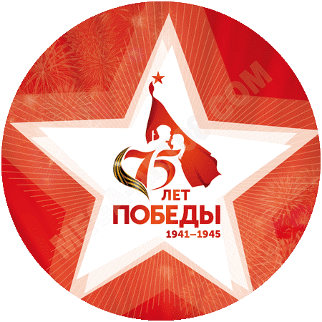 **посвящается**

**Пушнинская сельская библиотека –**

**Году Памяти и Славы…**

Пушнинская сельская библиотека продолжает делиться с вами, уважаемые читатели, собранными материалами из книги памяти села «Путь мужества и славы», в которой собраны судьбы 55 – ти наших земляков – ветеранов работавших или проживавших в п. Пушном. Если у вас есть дополнительная информация – просим сообщить

**Война. Великая. Отечественная. На фронте рвались снаряды, свистели пули, падали и не вставали люди. А в сибирском глубоком тылу наши земляки рук не опускали, знали, что должны преодолеть все лишения и победить ненавистного врага.**

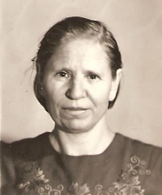 Жительница нашего села **Астахова Екатерина Игнатьевна** уже в 14 лет стала работать на тракторе - прицепщиком. На повороте вручную поднимала плуг, очищала от грязи. Если сухая погода, то вся пыль, грязь, кочки - тоже доставались ей. Летом все работали на сенокосе, а осенью косили пшеницу. Мальчишки и старики правили лошадьми, девчонки и женщины следом скручивали снопы, чтобы затем их обмолотить в машине. По стерне ходили босиком – обуви небыло, ноги исколоты, кровь течет, а нужно торопиться, так как следом едет еще одна сенокосилка и может их отрезать. Зимой ездили в лес за дровами и валили пихту для ремонта построек.

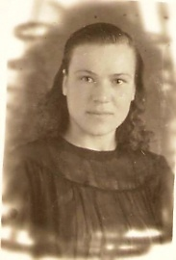

**Фёдорова Вера Васильевна** работала с 13 лет – сначала в полеводстве: полола свёклу, сажала картофель, работала на току. Когда несколько повзрослела - на быках возила зерно, сено, таскала волокуши. Зимой ездила в Сузун и Маслянино на заготовку леса, который пилили вручную.

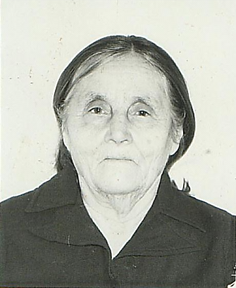

**Кобылинская Ева Захаровна** в 1932 году пошла в первый класс. С сентября по май - училась, а летом вместе с отцом пасла овец. После шести классов учиться больше не пришлось, так как родители болели. С 1939 по 1941 год работала на ферме учетчиком. В 1941 году всех перевели работать в поле. Весной пахали, боронили и сеяли. Летом сено косили, закладывали силос. Осенью убирали хлеба. В октябре всю молодёжь отправляли на лесозаготовку. И так по март месяц.

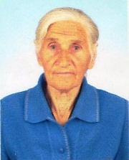

**Горелова Мария Даниловна** родилась в 1922 году. Работала в поле, потом поваром, после закончила курсы трактористов. Во время войны все 5 лет проработала трактористом.

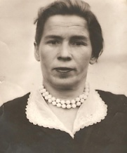 **Тимофеева Пелагея Марковна** родилась в 1929 году в Ленинградской области. Началась война, Пелагеи было 12 лет - рыла окопы, была под бомбежкой. Дом был уничтожен. В 1942г. мама и 5 детей ехали в Черепаново в товарных вагонах, одеты были плохо – мерзли, голодали. Продуктов небыло, работы тоже, приходилось ходить просить подаяние – кто, чем мог – помогали. Мама болела, дети работали у людей – копали картошку, носили воду, вскапывали огороды. Она став постарше, летом работала в поле, зимой нянчила чужих детей. С 17 лет работала звероводом.

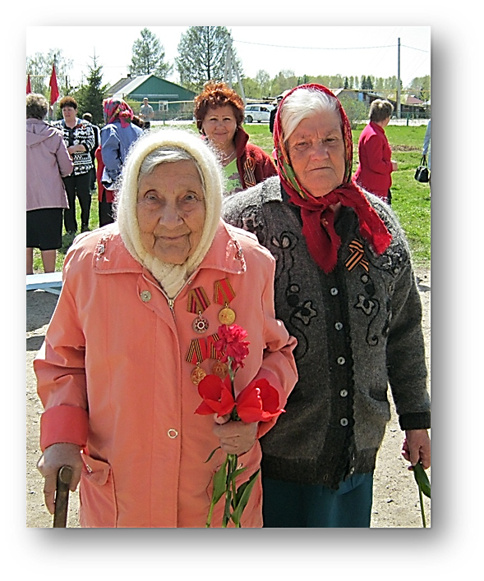

**Пичужкина Вера Ивановна** уже с 13 лет работала «на быках» - возила сено, заготавливала дрова. В мороз, снег и дождь перевозить дрова приходилось за 5 километров с одного места на другое. Быки животные упрямые – встанут в луже, и не сдвинешь их. Простывала и сильно болела. Так работала до 1945 года.

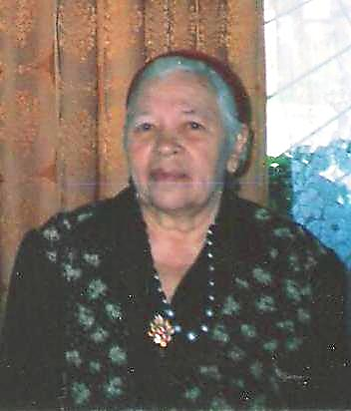**Чибрина Клавдия Тихоновна** родилась в 1927году, когда началась война, ей исполнилось 13 лет. Мужчин забрали на фронт, в селе остались старики, женщины и дети. Девчата постарше учились на трактористов, младшие сидели на боронах, чтобы поднимать их при развороте трактора в конце поля. В сенокос заготавливали сено: складывали в копны, а затем метали в стога. Убирали хлеб, обмолачивали снопы. Зимой в бору пилили лес для отправки на фронт. В этот период жили в лесу - в землянках, пока придут с работы все в снегу, натопят печь, снег растает - сухих вещей небыло – многие простывали, тяжело болели. Денег за работу не платили, начисляли за каждый проработанный день по одному трудодню. За них выдавали отруби, немного муки, которую смешивали с перетертой крапивой и лебедой - так пекли хлеб.

**Идут чередой, сменяя друг друга года. Но остается с нами, в памяти нашей и в сердце - всенародный подвиг.**

|  |
| --- |
| культура |

**Пушнинская сельская библиотека – работа за сентябрь 2020**

Пушнинская библиотека приняла участие в литературной сетевой акции «Любимая книга на экране», посвященной Дню российского кино, организатором которой являлась Центральная городская библиотека города Троицка Челябинской области, где представила «Мете́ль» — повесть Александра Сергеевича Пушкина из цикла «Повести покойного Ивана Петровича Белкина», написанную в 1830г. и награждена сертификатом участника. Также приняла участие в сетевой акции «Отговорила роща золотая», посвященной 125 -летию со дня рождения С. Есенина. Организатор акции - Кубанская сельская библиотека филиал №11 МБУК «Переволоцкая МЦБС». Пушнинская библиотека предложила вспомнить творчество Анны Ахматовой — стихотворение «Небывалая осень» и награждена сертификатом участника.

День открытия уникальности ДНК - 3 сентября. В этот день 1984 года, британский генетик Алек Джеффриз обнаружил, что ДНК каждого человека неповторима и уникальна, как уникальны отпечатки пальцев. Как отметил сам изобретатель, это было как озарение. Он рассматривал рентгеновские снимки ДНК и вдруг увидел, что цепочки ДНК отличаются. Джеффриз назвал их «генетическими отпечатками». Так зародилась «генетическая дактилоскопия». С помощью «генетических отпечатков» можно установить родство, доказать причастность к преступлению или наоборот – помочь выйти на свободу людям, попавшим за решетку из-за судебной ошибки – таких примеров уже достаточно много. Пушнинский сельский филиал предложил посетителям своей страницы в ВК тематическую подборку книг для знакомства, ведь в любом биоматериале человека есть ДНК и у каждого из нас она уникальна.

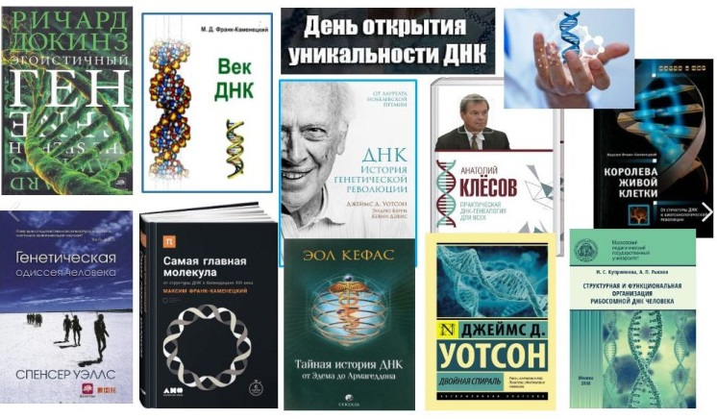

**\Новинки в Пушнинской сельской библиотеке!**

Коллектив Пушнинской сельской библиотеки выражает огромную благодарность Всероссийской партии «Единая Россия», депутатам Законодательного собрания Новосибирской области Майису Пирвердиевичу Мамедову и Ивану Григорьевичу Мороз, помощнику депутатов Законодательного собрания Нине Георгиевне Капич, директору МКУК «Черепановской ЦБС» Светлане Борисовне Тарковой - за помощь в приобретении новинок литературы военной тематики для детей и подростков.

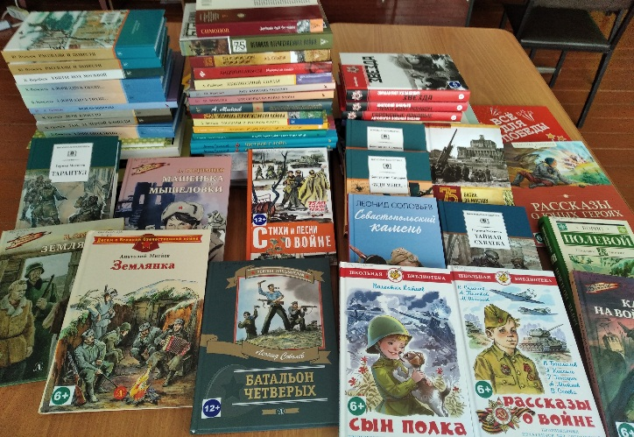

Друзья! Спешим вам сообщить, что в наш фонд поступила новые книги. Это справочная и художественная литература патриотического содержания о подвиге народа в годы Великой Отечественной войны, литература о технике военной поры и вооружении современной Российской Армии. Уважаемые читатели! Приходите за новинками!

Периодические издания были и остаются оперативными источниками информации. К сожалению, сегодня у многих нет возможности выписывать детскую периодику на дом, поэтому библиотека является хорошим подспорьем.

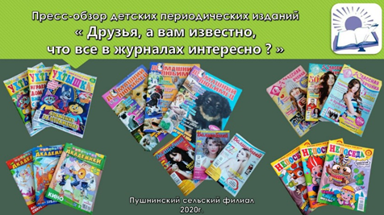

Пушнинская сельская библиотека, на своей странице Вк, опубликовала для детей и подростков, пресс-обзор периодических изданий «Друзья, а вам известно, что все в журналах интересно?» и пригласила всех с ними познакомиться. Библиотечный фонд постоянно обновляется свежими периодическими изданиями для юных читателей. Ждем вас по адресу: Новосибирская область, Черепановский район, посёлок Пушной ул. Ленина 18 «А» (сельский СДК). Библиотека работает в будни с 10.00 до 18.00 часов (с 14-00 до 15-00 перерыв). Суббота, воскресенье – выходные дни.

**ВСЕРОССИЙСКАЯ АКЦИЯ "КАПЛЯ ЖИЗНИ"** 💧

3 сентября День солидарности в борьбе с терроризмом. Этот день приурочен к трагическим событиям, произошедшим в первые сентябрьские дни 2004 года в городе Беслане. Боевики захватили одну из городских школ и три дня удерживали в здании 1128 заложников. Все эти дни, находясь в заточении, они не могли выпить и капли воды. Чтобы уничтожить террористов, спецназ взял здание штурмом. В результате теракта погибли 333 человека, среди них 186 детей.

  В этот памятный день сотрудники Пушнинского Сельского Дома культуры  совместно с Творческим объединением «Юность» приняли участие во Всероссийской акции «Капля жизни», приуроченной к празднованию Дня солидарности в борьбе с терроризмом и в память о трагических событиях, произошедших в сентябре 2004 года в городе Беслане. В рамках акции присутствующим было рассказано об угрозе терроризма в современном мире и вручены информационные буклеты.

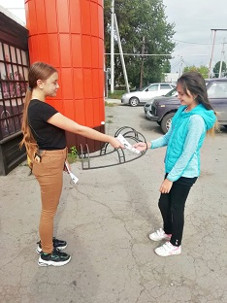

Участники акции напоили с ладоней деревья, которые растут рядом с памятником, погибшим односельчанам в годы Великой Отечественной войны, тем самым символически поделились водой с теми, кого уже с нами нет, а также почтили память нескольких сотен погибших во время террористического акта.

Мы желаем вам одно,

Чтобы в Мире мирно жили,   
Терроризм искоренили,   
Чтобы счастливо росли   
Дети матери Земли.   
Только вместе мы сила! 

|  |
| --- |
| объявления, приглашения, поздравления |

**Уважаемые жители!**

**В связи с необходимостью принятия мер по нераспространению коронавирусной инфекции (201-nCoV)**

Администрация временно. ограничивает личный прием граждан и **убедительно рекомендует** обращаться по всем вопросам письменно, либо по следующим телефонам: 65-300; 65-216

Глава Бочкаревского сельсовета

Черепановского района

Новосибирской области Калиновский В.И..

**Отдел Министерства внутренних дел Российской Федерации по Черепановскому району Новосибирской области информирует**

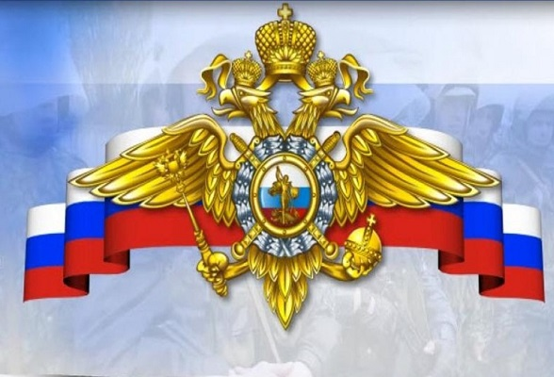

В целях упорядочении деятельности ИВС ОМВД России

по Черепановскому району, определены дни приема посылок и передач

для лиц, содержащихся в ИВС:

**Ежедневно с 10 часов 00минут до 13 часов 00минут и с 14 часов 00 минут до 17 часов 00минут.**

**Передача не принимается в случаях:**

- Превышения установленного общего веса передач в месяц (не более 30 кг.)

- Не предъявления лицом, доставившего передачу, своего паспорта.

- Неправильного оформления заявления на прием передачи.

(Приказ МВД РФ №950 от 22.11.2005г. Об утверждении Правил внутреннего распорядка ИВС органов внутренних дел).

**Перечень**

**продуктов питания, запрещенных к передаче административно – арестованным, подозреваемым и обвиняемым, содержащимся**

**в ИВС ОМВД России по Черепановскому району.**

1. Продукция домашнего изготовления, в том числе консервированная.

2. Скоропортящиеся продукты:

- молоко и кисломолочные продукты;

- мясо и мясопродукты;

- рыба и рыбопродукты;

- кондитерские изделия с кремом;

- выпечка со скоропортящейся начинкой;

- полуфабрикаты;

- грибы.

3. Яйца.

4. Дрожжи.

5. Специи и приправы любого вида.

6. Масло растительное и соусы.

7. Сахар россыпью, соль.

8. Арбузы, дыни.

9. Лекарственные препараты,

(под контролем сотрудника ИВС при наличии назначения врача).

10. Консервированная продукция промышленного производства.

11. Алкогольные напитки, пиво, квас.

Начальник ИВС ПиО ОМВД России

по Черепановскому району

капитан полиции В.А. Колесниченко

**Что необходимо для смены регистрации через Портал Госуслуг?**

За одно посещение вы можете одновременно и сняться с регистрационного учета по прежнему месту жительства и встать на регистрационный учет по новому адресу. Это очень удобно, особенно, если Вы переехали в другой город.

– подтвержденный аккаунт на сайте Госуслуги;

– паспорт гражданина РФ;

– паспорт гражданина РФ собственника квартиры и документ, подтверждающий право собственности – если вы регистрируетесь по месту жительства (пребывания) не в свое жилье;

– 20 минут времени на заполнение заявления на сайте;

– 1 визит в подразделение УВМ ГУ МВД России по Черепановскому району вместе с собственником жилья – если вы регистрируетесь по месту жительства (пребывания) не в свою квартиру.

Отследить статус заявления можно на самом сайте в тот же или на следующий день. Мы пригласим Вас к себе в течение 3-х дней.

**Что необходимо делать непосредственно в Миграционном пункте?**

Ждать в очереди Вам не придется, ведь Вы приходите в назначенный день в назначенное именно для Вас время. Предъявляете сотруднику свой паспорт, собственник квартиры показывает свой паспорт и документ, подтверждающий право собственности на жилое помещение. Вам необходимо будет подписать уже готовые заявления на постановку на регистрационный учет по новому адресу.

Время пребывания в Миграционном пункте (с учетом возможного ожидания и заполнения заявлений на месте) не займет более 15 минут.

И никаких очередей!

**Преимущества получения государственных услуг в электронной форме:**

• Вы приходите в государственный орган один раз уже за готовым результатом услуги.

• Срок исполнения документов может значительно сократиться.

• Вы получаете электронное уведомление о готовности документов.

• Сокращаете временные и материальные затраты, связанные с поездками, копированием.

• Имеете возможность воспользоваться в дальнейшем другими государственными услугами в наиболее удобной для Вас форме.

Специалист Миграционного пункта Отдела МВД России по Черепановскому району Гусельникова К.В.

**Паспорт – основной документ**

Но, как бы аккуратно Вы не относились к своему документу, берегли его от порчи и пропажи, хотя бы пару раз в жизни его придется поменять. Повод для замены может возникнуть в случае изменения каких-либо данных, чаще всего это фамилия после вступления в брак, обнаружения в документе ошибки, а также по достижении возраста в 20 и 45 лет. Законом предусмотрен срок для подачи документов на замену паспорта в 30 дней. Но даже этого времени часто не хватает, чтобы дойти до подразделения УВМ ГУ МВД России по Черепановскому району, где занимаются выдачей и заменой паспортов. Причины разные – кому-то действительно сложно выделить время, а кого-то пугает одна мысль об очередях. В итоге – просрочка и штраф. И главное – по истечении указанного срока паспорт становится недействительным, что в определенных случаях может создать проблемы. А ведь практически у каждого дома или на работе есть компьютер, с помощью которого можно ускорить процесс в несколько раз, и при этом никуда не ходить и в очередях не стоять. Посетить миграционный пункт Отдела МВД России по Черепановскому району придется только раз - когда придете получать уже готовый документ.

Заявление на замену паспорта можно подать через Единый портал государственных услуг ([www.gosuslugi.ru](http://www.gosuslugi.ru)). Зато те данные, которые Вы внесете в процессе регистрации, автоматически сохранятся в системе и еще не раз Вам пригодятся при заказе других услуг. Все, что нужно – зарегистрироваться. На заполнение и отправку самого заявления уходит всего несколько минут. Дальше Вы ждете уведомления, когда и где можно получить готовый документ, а пока готовите фотографию и оплачиваете госпошлину.

Напомним, чтобы пройти полную регистрацию и пользоваться всем спектром услуг, представленных на сайте, необходимо подтвердить свою учетную запись, получив код активации. Самый популярный способ – сразу после регистрации на сайте обратиться в МФЦ. Для подтверждения личности с собой нужно принести паспорт гражданина Российской Федерации и СНИЛС.

В общем, преимуществ много, и если Вам сейчас кажется, что Вас это не касается, поскольку Вы никаких услуг от государства получать не планируете, это не так. Регистрация абсолютно бесплатна, осуществляется один раз и занимает немного времени. Обязательным условием является наличие паспорта гражданина Российской Федерации, страхового номера индивидуального лицевого счета (СНИЛС), номера мобильного телефона и адреса электронной почты.

С 1 января 2017 года по положению п. 4 ст. 333.35 Налогового кодекса РФ, размеры государственной пошлины, за совершение юридически значимых действий в отношении физических лиц, применяются с учетом коэффициента 0,7 в случае подачи заявления с использованием единого портала государственных и муниципальных услуг.

**Будьте современными и убедитесь сами – Госуслуги – это просто и удобно!**

Специалист Миграционного пункта Отдела МВД России по Черепановскому району Тутынина О.В.

**ОФОРМЛЕНИЕ ЗАГРАНИЧНОГО ПАСПОРТА**

**ЧЕРЕЗ** **ИНТЕРНЕТ:**

На Едином портале государственных и муниципальных услуг [www.gosuslugi.ru](http://www.gosuslugi.ru) (Портал Госуслуг) Вы можете подать заявление в электронном виде на оформление заграничного паспорта нового поколения и старого образца.

Услуга оказывается через «Личный кабинет» на портале [www.gosuslugi.ru](http://www.gosuslugi.ru). Для создания Личного кабинета на Портале Госуслуг используйте ссылку «Войти в личный кабинет» в верхнем правом углу главного экрана Портала Госуслуг. Далее необходимо пройти регистрацию, для которой необходим номер свидетельства о пенсионном страховании (СНИЛС). Если Вы не знаете свой СНИЛС, обратитесь в отделение Пенсионного фонда Российской Федерации по месту жительства. Далее Вам необходимо выбрать один из способов получения кода активации Личного кабинета: доставка ФГУП «Почта России» (код активации придет на Ваш адрес заказным письмом) или в Центре продаж и обслуживания клиентов ОАО «Ростелеком» (возможно получить в день регистрации Личного кабинета).

Зарегистрировавшись в «Личном кабинете» можно обратиться за нужной услугой в электронном виде, а также воспользоваться другими онлайновыми сервисами.

Также в «Личном кабинете» по номеру документа можно отследить статус своего обращения.

После того, как заявление направлено на предоставление услуги через установленный регламентом срок в Личный кабинет на Портале Госуслуг [www.gosuslugi.ru](http://www.gosuslugi.ru) придет приглашение в подразделение выдачи документа, куда необходимо направиться с оригиналами документов, необходимыми для получения услуги.

В случае с загранпаспортом старого образца фотографии необходимо принести вместе оригиналами документов и в этот же день получаете готовый заграничный паспорт. Если оформляете заграничный паспорт с электронным носителем информации, то прийти придется дважды - для цифрового фотографирования в специальной кабине и представления оригиналов документов, а затем для получения загранпаспорта.

Срок оформления загранпаспорта для лиц с постоянной регистрацией на территории Новосибирской области - 30 дней и 3 месяца – для тех, у кого в Новосибирской области временная регистрация.

С 1 января 2017 года по положению п. 4 ст. 333.35 Налогового кодекса РФ, размеры государственной пошлины, за совершение юридически значимых действий в отношении физических лиц, применяются с учетом коэффициента 0,7 в случае подачи заявления с использованием единого портала государственных и муниципальных услуг.

Будьте современными и убедитесь сами – Госуслуги – это просто и удобно!

**Ответственность за совершение преступлений, связанных с незаконным оборотом наркотиков**

Ежегодно на территории Черепановского района совершаются сотни преступлений и административных правонарушений в сфере незаконного оборота наркотиков. Зачастую лица, являющиеся наркозависимыми, не имеют постоянного места работы, страдают такими хроническими заболеваниями, как гепатит, ВИЧ-инфекция. Данные лица нередко совершают кражи, грабежи и иные преступления, с целью добыть средства на приобретение наркотиков.

Основные функции по противодействию незаконному обороту наркотических средств возложены на Министерство внутренних дел Российской Федерации. Ответственность за незаконный оборот наркотических средств предусмотрена как Уголовным кодексом РФ (УК РФ), Уголовным кодексом РФ установлена ответственность за следующие деяния, связанные с незаконным оборотом наркотических средств:

- ст. 228 УК РФ – незаконные хранение, приобретение, перевозка, пересылка, изготовление, переработка наркотических средств. Наказывается лишением свободы на срок до 15 лет.

- ст. 228.1 УК РФ – сбыт наркотических средств. Наказывается лишением свободы на срок до 20 лет.

- ст. 229 УК РФ – хищение наркотических средств и психотропных веществ. Наказывается лишением свободы на срок до 20 лет.

- ст. 230 УК РФ – склонение к потреблению наркотических средств. Наказывается лишением свободы на срок до 20 лет.

- ст. 231 УК РФ – культивирование растений, содержащих наркотические средства. Наказывается лишением свободы на срок до 8 лет.

- ст. 232 УК РФ – систематическое предоставление помещений для употребления наркотиков. Наказывается лишением свободы на срок до 7 лет.

Последствия, которые влечет за собой участие в незаконном обороте наркотических средств, не исчерпываются только мерами уголовного и административного воздействия. Лица, привлеченные к ответственности, могут быть лишены водительского удостоверения, ограничены в получении специальных разрешений, им может быть закрыт доступ на военную и государственную службу. Законом установлено, что наркологическая помощь может быть оказана только государственными и муниципальными учреждениями. При необходимости за помощью следует обращаться в наркологический кабинет ГБУЗ НСО «Черепановская ЦРБ». Борьба с распространением наркотиков может быть эффективной только при активной помощи населения правоохранительным органам. Нам всегда важна любая информация, даже если Вы ее считаете не интересной для нас. Поэтому, в случаях получения Вами информации об употреблении, сбыте, хранении, изготовлении наркотических средств, прошу сообщать ее по телефонам: 2-19-83, 2-10-02 либо «02» оперуполномоченным группы по контролю за оборотом наркотиков Отдела МВД России по Черепановскому району. Конфиденциальность гарантируется.

оперуполномоченный группы по контролю за оборотом наркотиков

Отдела МВД России по Черепановскому району

лейтенант полиции А.В. Кузнецов

**Отдел Министерства внутренних дел Российской Федерации по Черепановскому району Новосибирской области приглашает на службу.**

Приглашаем на службу граждан Российской Федерации, в возрасте от 18 лет и до 35 лет (для граждан РФ, ранее проходивших службу в ОВД – до 50 лет), с высшим, высшим юридическим, средним юридическим образованием на замещение вакантных должностей среднего и старшего начальствующего состава (офицеры); со средним и средним специальным образованием на замещение вакантных должностей рядового и младшего начальствующего состава (сержантский состав), способных по своим морально-деловым качествам и состоянию здоровья выполнять служебные обязанности сотрудника органов внутренних дел Российской Федерации.

Для сотрудников устанавливаются следующие льготы и гарантии

1. Денежное довольствие сотрудника органов внутренних дел на первоначальном этапе службы составляет от 25 000 рублей до 35 000 рублей, в зависимости от замещаемой должности.
2. Возможность бесплатного обучения в высших учебных заведениях системы МВД;
3. Оплачиваемый учебный отпуск;
4. В обязательном порядке предоставляется государственное личное и дополнительное социальное страхование;
5. Бесплатное медицинское обслуживание (поликлиники, госпитали, санатории на территории РФ);
6. Очередной ежегодный отпуск продолжительностью 40 календарных дней;
7. Дополнительные отпуска: за стаж службы в органах внутренних дел, за ненормированный служебный день, отпуск по личным обстоятельствам;
8. После 20 лет службы в органах внутренних дел предоставляется право выхода на пенсию.

При приеме на службу в органы внутренних дел предпочтение отдается гражданам, ранее проходившим службу в ОВД, ВС и других государственных силовых структурах.

Имеются вакансии по должностям:

- оперуполномоченный отдела уголовного розыска;

- оперуполномоченный группы по контролю за оборотом наркотиков;

-участковый уполномоченный полиции отдела участковых уполномоченных и по делам несовершеннолетних;

-помощник участкового уполномоченного полиции отдела участковых уполномоченных и по делам несовершеннолетних;

- следователь следственного отдела;

- помощник следователя следственного отдела;

- полицейский отделения патрульно-постовой службы полиции;

- помощник дежурного спецчасти группы режима изолятора временного содержания подозреваемых и обвиняемых;

-полицейский (водитель) группы охраны и конвоирования подозреваемых и обвиняемых изолятора временного содержания;

-дознаватель отделения дознания;

- инспектор направления информационного обеспечения штаба;

-инспектор (по исполнению административного законодательства) отделения ГИБДД;

По всем вопросам просим обращаться по тел.: 8-383-45-22056 в группу по работе с личным составом (каб. № 22) Отдела МВД России по Черепановскому району (Новосибирская область, г. Черепаново, ул. Партизанская, д. 25).

Врио помощника начальника Отдела МВД России

по Черепановскому району – руководителя ГРЛС

капитан внутренней службы Е.И. Сысуева

**Администрация Бочкаревского сельсовета поздравляет**

***Юбиляров сентября***

***Кубышкину валентину Николаевну,Мешалкину Любовь Ивановну, Ноеву Любовь Михайловну, Собова Геннадия Михайловича, Астафьеву Лидию Ивановну, Бабич Виктора Васильевича, Лялюхову Наталью Владимировну, Мозжалова Геннадия Анатольевича, Шевченко Василия Яковлевича!***



**Пусть жизнерадостность поможет  
Жить с оптимизмом и задором!  
Пусть каждый день, который прожит,  
Пройдет удачно, живо, споро!  
Пусть дома будет все в порядке  
И станет мир вокруг добрее!**

**Администрация Бочкаревского сельсовета поздравляет**

***с Днем рождения Пичужкину Веру Ивановну и Филатову Ксению Михайловну!***

***От всей души желаем ярких дней,  
Спокойных снов, весенней теплоты,  
Заботы от внучат и от детей,  
Любви, здоровья и душевной красоты!***



Уважаемые жители!

Желающим бесплатно подать заявку на поздравления через газету «Бочкаревский вестник» обращаться в администрацию Бочкаревского сельсовета по телефону 8(383) 45 65 300.

Уважаемые жители !

По всем возникающим вопросам вы можете обратиться по телефонам:

65-216 Глава Бочкаревского сельсоваета Калиновский В.И.

65-300 специалисты Бочкаревского сельсовета

21-368 приемная районной администрации

УЧРЕДИТЕЛИ:

администрация Бочкаревского сельсовета Черепановского района Новосибирской области.

РЕДАКЦИОННЫЙ СОВЕТ

Калиновский В.И. - председатель Редакционного совета

Астафьева И.А. - член Редакционного совета

Бобринева Т.Е.. - член Редакционного совета

Шипилова Н.В. - член Редакционного совета

_________________________

АДРЕС АДМИНИСТРАЦИИ:

633531

Новосибирская область

Черепановский район

п.Бочкарево,ул.Больничная,1а ТИРАЖ 99